**鬼塚ゼミWinterセミナー2017 in 前島**

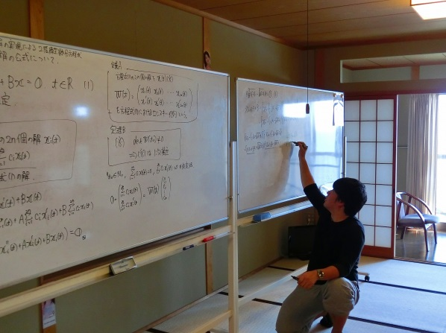　　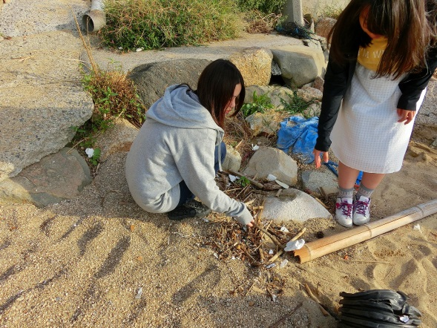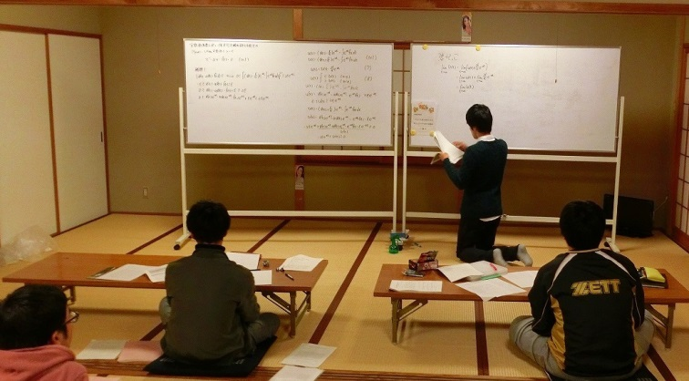

**集会名**　鬼塚ゼミ Winterセミナー2017 in 前島

**日時**　　2017年12月26日（火）13:00 ～

2017年12月27日（水）～ 12:00

**会場**　　学校法人加計学園　前島研修所

**所在地**　〒701-4302　岡山県瀬戸内市牛窓町牛窓6274-17

TEL：0869-34-2026

**連絡先**　鬼塚 政一（岡山理科大学・理）

TEL：086-256-9627　Email：onitsuka@xmath.ous.ac.jp

**Winterセミナー2017 in 前島**

下記のように研究集会を開催致しますので、ご参加頂きますようご案内申し上げます。

記

集会名　鬼塚ゼミ Winterセミナー2017 in 前島

日時　　2017年12月26日（火）13:00 ～12月27日（水）～ 12:00

会場　　学校法人加計学園　前島研修所

岡山県瀬戸内市牛窓町牛窓6274-17

連絡先　鬼塚 政一（岡山理科大学・理）

**プログラム**

**12月26日（火）**

13:00－14:00

福高 龍馬（岡山理科大学・理学部・B4）

カラテオドリ型1階非同次線形微分方程式のHyers－Ulam安定性について（Ⅰ）

14:00－15:00

眞鍋 佳菜子（岡山理科大学・理学部・B4）

定数刻み幅をもつ1階同次線形差分方程式のAoki－Rassias安定性について（Ⅰ）

15:00－16:00

谷本 陽輝（岡山理科大学・理学部・B4）

2次元自励線形差分方程式系の原点の幾何学的分類について（Ⅰ）

16:00－17:00

大谷 直生（岡山理科大学・理学部・B4）

時間遅れをもつ高次元線形差分方程式系の指数安定性について（Ⅰ）

17:00－18:00

山本 匠（岡山理科大学・理学部・B4）

有限時間遅れをもつボルテラ型スカラー差分方程式の指数安定性について（Ⅰ）

**12月27日（水）**

9:30－10:00

福高 龍馬（岡山理科大学・理学部・B4）

カラテオドリ型1階非同次線形微分方程式のHyers－Ulam安定性について（Ⅱ）

10:00－10:30

眞鍋 佳菜子（岡山理科大学・理学部・B4）

定数刻み幅をもつ1階同次線形差分方程式のAoki－Rassias安定性について（Ⅱ）

10:30－11:00

谷本 陽輝（岡山理科大学・理学部・B4）

2次元自励線形差分方程式系の原点の幾何学的分類について（Ⅱ）

11:00－11:30

大谷 直生（岡山理科大学・理学部・B4）

時間遅れをもつ高次元線形差分方程式系の指数安定性について（Ⅱ）

11:30－12:00

山本 匠（岡山理科大学・理学部・B4）

有限時間遅れをもつボルテラ型スカラー差分方程式の指数安定性について（Ⅱ）

　日　程　・　時 刻 表

【一日目】

8:50　　　　　 法界院駅前 集合

9:00 ～ 11:00　移動（法界院駅－前島港）

11:00 ～ 12:00　前島研修所まで徒歩

12:00 ～ 13:00　昼食

13:00 ～ 18:00　セミナー

18:00 ～ 19:30　夕食

19:30 ～ 20:30　セミナー・風呂

20:30 ～ 22:00　レクリエーション

22:00 ～ 　就寝（22時以降は宿舎内で静粛にお願いします。）

【二日目】

7:00 ～ 8:00　起床・ラジオ体操・ビーチや宿舎の掃除

8:00 ～ 9:30　朝食

9:30 ～ 12:00　セミナー

12:00 ～ 13:00　昼食

13:00 ～ 13:30　片付け

13:30 ～ 14:30　前島港まで徒歩

14:30 ～ 17:00　移動・岡山駅着・解散

【移動予定時刻（行き）】

|  |  |  |  |
| --- | --- | --- | --- |
| **発着場所** | **法界院駅－駅（JR）** | **邑久駅－牛窓港（バス）** | **牛窓港－前島港（フェリー）** |
| **行き①** | 9:04－9:49 | 10:10－10:32 | 10:50－10:57 |
| **行き②** | 10:15－10:48 | 10:55－11:17 | 11:30－11:37 |
| **行き③** | 11:59－12:48 | 12:55－13:17 | 13:30－13:37 |

【移動予定時刻（帰り）】

|  |  |  |  |
| --- | --- | --- | --- |
| **発着場所** | **前島港－牛窓港（フェリー）** | **牛窓港－駅（バス）** | **邑久駅－岡山駅（JR）** |
| **帰り①** | 12:40－12:47 | 13:15－13:37 | 14:04－14:31 |
| **帰り②** | 15:20－15:27 | 16:00－16:22 | 16:28－16:54 |
| **帰り③** | 14:40－14:47 | 15:20－15:42 | 16:04－16:38 |

＜料金詳細・移動手段＞

【前島研修所】

<http://okaridai.ous.ac.jp/page.php?sec=ctg_7&jpml=k_maejima>

＜施設利用料金詳細＋懇親会代＞

施　設 1人1泊 1,000円

夕　食 1人1回 1,600円 　鍋

朝　食 1人1回 400円

昼　食 1人2回 500円×2= 1,000円

**合　計**　 **4,000円／1人**

【移動手段】往復2,500円程度

法界院駅（往路のみ）－ 岡山駅 － 駅 － 牛窓港 － 前島港 － 前島研修所（会場）

JR　→　バス　→　フェリー　→　徒歩　の利用

**＜JR＞**

行き：JR 赤穂線 播州赤穂方面(上り) (片道料金 320円)

1. 9:25－9:49, ②10:24－10:48

<http://ekikara.jp/newdata/ekijikoku/2701251/up1_33201011.htm>

帰り：JR 赤穂線 岡山方面(下り)　 (片道料金 320円)

1. 14:04－14:31, ③16:04－16:38

<http://ekikara.jp/newdata/ekijikoku/2701251/down1_33362011.htm>

**＜バス＞**

両備バスHOME

<http://www.ryobi-holdings.jp/bus/>

往復：邑久駅(北まわり牛窓線) － 牛窓港バス時刻表

<http://www.ryobi-holdings.jp/bus/rosen/time/2013-4-22/22_23kitaushimado.pdf>

往復：東備バス HOME (片道料金 邑久駅－牛窓港 450円, 西大寺駅－牛窓港 630円)

<http://www.ryobi.gr.jp/tobi/>

**＜フェリー＞**

牛窓港－前島港フェリー時刻表(往復 240円)

<http://www.maejima-island.info/schedules.html>

＜会場＞

加計学園前島研修所　所在地：〒701-4302　岡山県瀬戸内市牛窓町牛窓6274-17

TEL：0869-34-2026

＜集合場所・集合時間＞

集合場所　法界院駅前　　集合時間　8:50

＜持参物（参加者全員）＞

宿泊費（宿泊・飲食費）　4,000円

交通費（JR・バス・フェリー代）　往復2,500円程度

筆記用具、バスタオル（風呂用）、着替え、携帯電話充電器、歯ブラシ、ハンガー、サンダル、水着（濡れてもいい服）　等

ノートPC、プロジェクター、指棒、レーザーポインター、ホワイトボード用マーカー、ホワイドボード用マーカー替え芯、クリーナー、クリーナースプレー、ぞうきん、カメラ、ビデオカメラ、三脚、筆記用具、ドライヤー、忘年会に必要な飲食物、ごみ袋

＜各種係（鬼塚ゼミ学生のみ）＞

タイムスケジュール：　福高、眞鍋

会計：　眞鍋

食事：　大谷

カメラ・ビデオカメラ：　大谷、山本

ゴミ回収：　山本

ラジオ体操：　福高

レクリエーション：　福高、谷本

ドライヤー持参者：　谷本

前島フェリー乗り場から前島研修所までの道のり



**参加者一覧**

**<岡山理科大学、理学部>**

鬼塚 政一

大谷 直生、谷本 陽輝、福高 龍馬、眞鍋 佳菜子、山本 匠

　　　　　　　　　　　　　　　　　　　　　　　　　　　　　　　以上　６名

＜注意事項＞

・相撲を取ることは危険ですので、絶対にしないでください。

・ビール瓶で弟子を殴らないでください。それは可愛がりではありません。体罰です。

・お酒を飲むときは、二日酔いにならないよう適度に飲んでください。

・ゼミ内恋愛防止として、鬼塚ゼミ生の脱皮は禁止します。

・靴下を履くようにしましょう。そして、サンダルを忘れないように。

・みんなでいるときは、みんなで楽しみましょう。

・時間を守りましょう。スケジュールに遅れを伴わないように。

・帰るときは、来たときよりも美しく。

・お家に帰るまでがWinterセミナーです。